
Appel à candidatures
Chargé-e du « Bien vieillir chez soi »
CDD de remplacement
1 an à partir de fin juillet 26- Grenoble
Avec un parc de 12 500 logements et équivalents, ACTIS, bailleur de la métropole grenobloise, est un partenaire reconnu des collectivités territoriales sur les différents axes d’intervention des politiques locales de l’habitat : gestion de proximité, construction, renouvellement urbain, développement soutenable des territoires, …
Fort d’un collectif de 250 salariés, professionnels de l’habitat, ACTIS axe son projet d’entreprise sur la Qualité : « Qualité de Service » et « Qualité de Vie au Travail ».
En réponse au vieillissement de la population et aux évolutions sociétales, Actis développe des solutions depuis plusieurs années : adaptations des logements et parties communes, solidarité intergénérationnelle, développement de nouveaux services, partenariats spécialisés, etc.
Convaincu de l’importance de ce sujet, Actis a créé un poste de coordinateur de mission « Bien vieillir chez soi » en septembre 2020 intégré à son service Innovations Sociales et Développement Territorial.
Vous souhaitez agir concrètement pour faciliter et accompagner le soutien à domicile des personnes âgées et contribuer ainsi à leur bien être ?
Alors rejoignez l’équipe dynamique et engagée du service Innovations sociales et développement territorial d’ACTIS !

Missions principales
Le ou la chargé(e) de mission Bien vieillir chez soi a pour objectif d’améliorer les conditions et le cadre de vie des locataires séniors afin de favoriser leur soutien à domicile dans le parc locatif social, de manière innovante, collective et partenariale.
1. Piloter et mettre en œuvre le plan d’adaptation du patrimoine
- Fixer et suivre le plan de développement des adaptations, déterminer un objectif quantitatif et qualitatif en lien avec les équipes de territoire
- Piloter la mise en place du marché des adaptations et la nouvelle procédure : suivi des travaux, contrôle qualité et évaluation de la satisfaction, formation des parties prenantes à la nouvelle procédure
- Coordonner le financement des adaptations par le suivi des enveloppes budgétaires et la coordination avec les partenaires financiers
- Travailler en étroite collaboration avec le Département Patrimoine et Energie : intégration des enjeux d’adaptation dans la qualification du parc et les cahiers des charges techniques
- Développer une offre d’accompagnement des seniors dans le cadre de mutations en lien avec les associations de représentants des locataires et le service attribution.
2. Piloter et évaluer la conciergerie senior
- Piloter le lancement de l’expérimentation de la conciergerie senior sur le secteur 3 de Grenoble
- Piloter la suite de l’expérimentation du bouquet de services sur Pont-de-Claix en lien avec l’opérateur
3. Co-piloter la démarche d’adaptation au changement climatique
- Piloter la transversalité pour structurer la démarche et mettre en œuvre une stratégie
- Qualifier les problématiques et identifier les impacts des aléas climatiques sur le patrimoine d’Actis et les locataires, en particulier les personnes vulnérables
- Cartographier les parties prenantes internes/externes et les financeurs
- Activer les partenariats
- Piloter 3 expérimentations et la capitalisation des résultats en vue d’un déploiement à plus grande échelle

4. Participer au développement de la démarche bien vieillir chez soi dans sa dimension sociale
- Développer l’offre d’habitat à destination des personnes âgées
- Représenter Actis au sein des instances partenariales

COMPÉTENCES ET QUALITÉS REQUISES
- Connaître les méthodes d’ingénierie de projet
- Connaître les techniques de travail coopératif et de facilitation
- Avoir des notions techniques en bâtiment : compréhension des travaux d’adaptation et connaissance des marchés de travaux
- Avoir des connaissances en adaptation du bâti face aux changements climatiques
Connaître les dispositifs et techniques d’écoute, de concertation
- Connaître les principes et techniques de la participation et de la mobilisation des habitants ainsi que des dynamiques collectives
- Être capable de manager en transverse une équipe sans lien hiérarchique
- Être capable d’animer et de piloter des groupes et des collectifs protéiformes (techniciens, habitants, association de locataires, …)
- Être capable de mener des évaluations de projets pertinentes et adaptées
- Être capable d’utiliser des outils bureautiques variés
- Être capable de communiquer et prendre la parole en public
- Être capable d’esprit de synthèse, d’analyse et de rédaction
Des plus :
- Connaître l’écosystème des acteurs de la gérontologie et plus spécifiquement du soutien à domicile, à l’échelle locale et nationale
- Connaître les politiques de maintien à domicile des personnes âgées et de leur financement (Département, Caisse de retraites ...)
- Connaître le fonctionnement du logement social (politique d’attribution, gestion, etc.)

PROFIL
Bac +3/5 Intervention sociale / Gérontologie / Management de projets / Sociologie du vieillissement

- ACTIS étudie, à compétences égales, toutes candidatures dans le respect de son engagement pour la non-discrimination et l’égalité de traitement et dans le cadre de la « Charte de la Diversité » qu’il a signée.


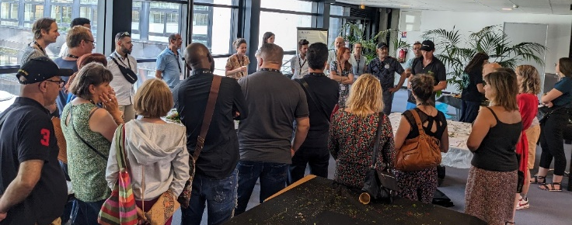
C
CONDITIONS DE TRAVAIL

Rémunération selon profil et expériences : De 2028 € à 2050 € bruts mensuels sur 13 mois
Pack rémunération périphérique : Intéressement, titres restaurant, mutuelle, aide à la mobilité douce…
Temps de travail : Temps plein avec RTT Possible et accord sur le télétravail favorisant l’équilibre vie personnelle et vie professionnelle

Pour postuler

Envoyer CV + Lettre de motivation par mail à recrutement@actis.fr au plus tard le 22 mai 2026

